Gereksinim ve Test Dokümanı
Bu belgede projemizi bir yazılım sistemi gibi ele aldık: sistemi kim kullanır, ne yapması gerekir ve yaptığını nasıl test ettik. Sonuçların ayrıntıları Analiz Raporu'nda; buradaki test sonuçları da proje.ipynb defterimizin çıktılarından alındı.
Sistemimiz Google Colab'da çalışan bir prototip. Bazı özellikler (örneğin yöneticinin gerçek performans puanını girmesi) yalnızca tasarım olarak var; bunları "yapılmadı" diye belirttik.
Not: Bu belgenin ilk taslağı yapay zekâ asistanı Claude yardımıyla hazırlanmış, ekip tarafından gözden geçirilip düzenlenmiştir.

1. Müşteri Gereksinimleri
Sistemin müşterisi bir şirketin İnsan Kaynakları birimi. İK'nın bugünkü sorunları şunlar: bir ilana gelen yüzlerce CV'yi tek tek okumak uzun sürüyor, işe alınan kişinin ilk yılının nasıl geçeceği önceden bilinmiyor ve çalışanların tükenmişliği genelde iş işten geçtikten sonra fark ediliyor.
Sistemi kullanacak kişiler:
- İK uzmanı: İlanı ve CV'leri sisteme verir, aday sıralamasını ve riskleri görür.
- Birim yöneticisi: Ekibindeki çalışanların tükenmişlik riskini görür, işe yeni giren çalışanın gerçek performans puanını girer.
Aday ve çalışan sistemi kullanmaz ama verileri işlendiği için onlar da etkilenir; bu yüzden adil değerlendirilmeleri ve verilerinin korunması önemli.
Müşterinin bizden istedikleri:
- Bir ilana gelen CV'leri ilana en uygun olandan başlayarak sıralı görmek.
- Bir adayın neden üst sırada olduğunu, yani hangi becerilerinin ilanla eşleştiğini görmek.
- Adayın işe girerse ilk yılında (3, 6, 9 ve 12. ay) nasıl bir performans beklenebileceğini öneri olarak görmek.
- Adayın ilanın çalışma koşullarında ne kadar tükenmişlik riski taşıdığını görmek.
- Mevcut çalışanlar arasında tükenmişlik riski yüksek olanları erken fark etmek.
- Son kararın her zaman kendilerinde olması ve verilerin KVKK'ya uygun kullanılması.
Kapsam dışı: Sistem kimseyi otomatik olarak işe almaz, elemez ya da işten çıkarmaz. Tükenmişlik için tıbbi teşhis koymaz. Şimdilik yalnızca İngilizce CV'lerle çalışır.

2. Fonksiyonel Gereksinimler
Sistemin yapması gereken işler:
No | Gereksinim | Durum
FR-01 | Sistem PDF CV'leri okuyup içindeki yazıyı çıkarmalı. | Yapıldı
FR-02 | Sistem CV'deki becerileri (Excel, SQL, payroll gibi) bulmalı. | Yapıldı
FR-03 | İK uzmanı sisteme ilan girebilmeli. | Yapıldı
FR-04 | Sistem her CV ile ilan arasında 0–1 arası bir uyum puanı hesaplayıp ilana en uygun 10 adayı sıralamalı. | Yapıldı
FR-05 | Sistem sıralamadaki her adayın bulunan becerilerini göstermeli. | Yapıldı
FR-06 | Sistem bir çalışanın tükenmişlik puanını (0–1) tahmin etmeli. | Yapıldı
FR-07 | Sistem çalışanları "yüksek risk" ve "düşük risk" diye ayırmalı; bu sınır (0,5) değiştirilebilmeli. | Yapıldı
FR-08 | Sistem bir adayın, ilanın çalışma koşullarında (günlük saat, evden çalışma) ne kadar tükenmişlik riski taşıyacağını hesaplamalı. | Yapıldı
FR-09 | Sistem adayın 3, 6, 9 ve 12. ay performans beklentisini öneri olarak vermeli. | Yapıldı (sentetik veriyle)
FR-10 | Yönetici çalışanın gerçek performans puanını girebilmeli; sistem bunu tahminle karşılaştırmalı. | Yapılmadı (sadece tasarım)

3. Genel Gereksinimler
Sistemin nasıl çalışması gerektiğiyle ilgili kurallar:
No | Gereksinim
NFR-01 | Sistem karar vermez, sadece öneri sunar. İşe alma ve işten çıkarma kararını her zaman insan verir.
NFR-02 | Yaş ve cinsiyet modellerde kullanılmaz.
NFR-03 | Aday ve çalışan verileri KVKK'ya uygun kullanılır; CV'ler dışarıdaki bir yapay zekâ servisine gönderilmez.
NFR-04 | Sistem sonucun nedenini gösterebilmeli: aday için eşleşen beceriler, tükenmişlik için karar ağacının kuralları.
NFR-05 | Gerçekten yüksek riskli çalışanların en az %80'i yakalanmalı.
NFR-06 | Kod tekrar çalıştırıldığında aynı sonuçları vermeli.

4. Use Case Diyagramı
Sistemi iki kişi kullanıyor: İK uzmanı ve birim yöneticisi.
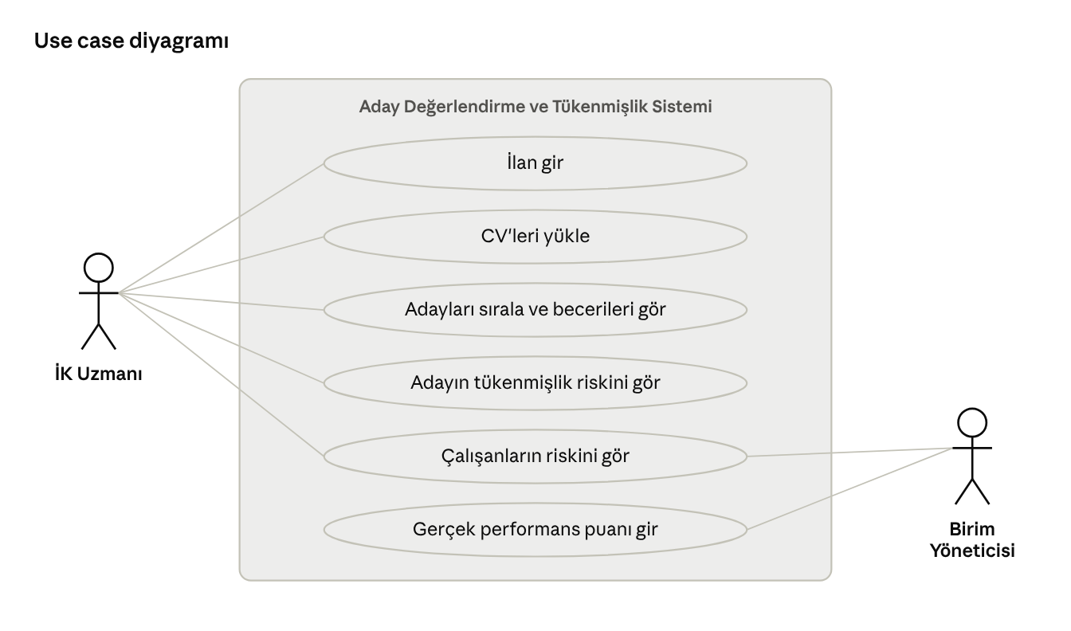
Şekil – Use case diyagramı
No | Use case | Kim kullanır | Ne olur
UC-01 | İlan gir | İK uzmanı | İlanın adını ve metnini girer.
UC-02 | CV'leri yükle | İK uzmanı | PDF CV'leri yükler; sistem yazıyı ve becerileri çıkarır.
UC-03 | Adayları sırala ve becerileri gör | İK uzmanı | Bir ilan seçer; sistem en uygun 10 adayı becerileriyle listeler. Mülakata kimin çağrılacağına İK karar verir.
UC-04 | Adayın tükenmişlik riskini gör | İK uzmanı | Adayı ve ilanın çalışma koşullarını seçer; sistem tahmini riski gösterir.
UC-05 | Çalışanların riskini gör | İK uzmanı, birim yöneticisi | Sistem çalışanları yüksek / düşük risk diye ayırır; yüksek riskliler için destek görüşmesi planlanır.
UC-06 | Gerçek performans puanı gir | Birim yöneticisi | 3, 6, 9 veya 12. ayda gerçek puanı girer; puan tahminden düşükse önce destek verilir. (Yapılmadı, sadece tasarım.)
Örnek akış – UC-03 Adayları sırala:
- İK uzmanı Accountant ilanını seçer.
- Sistem 260 CV'nin her biri için ilanla uyum puanını hesaplar.
- Sistem en yüksek puanlı 10 adayı, puanları ve bulunan becerileriyle gösterir.
- İK uzmanı CV'leri okur ve mülakata çağıracağı kişilere kendisi karar verir. Sistem kimseyi elemez.

5. Kabul Kriterleri
Bir gereksinimi "tamam" saymak için koyduğumuz şartlar:
Gereksinim | Kabul kriteri | Sonuç
FR-01 | CV'lerin en az %95'inden yazı okunabilmeli. | Karşılandı (%100)
FR-02 | CV'de geçen beceri bulunmalı, başka bir kelimenin içinde geçtiğinde bulunmamalı (ör. "excellent" içindeki "excel"). | Kısmen ("sales tax" hatası var)
FR-04 | Puanlar 0 ile 1 arasında olmalı; 4 ilanın en az 3'ünde ilk 10 adayın en az %80'i doğru meslekten gelmeli. | Karşılandı (HR, Accountant, Sales)
FR-05 | Her aday için bulunan beceriler listelenmeli. | Karşılandı
FR-06 | İşe alım öncesi model, herkese ortalamayı tahmin etmekten daha az hata yapmalı. | Karşılandı (0,087 < 0,157)
FR-07 / NFR-05 | 0,5 sınırında yüksek riskli çalışanların en az %80'i yakalanmalı. | Karşılandı (%87)
FR-08 | Çalışma saati azalınca tahmini risk de azalmalı. | Karşılandı
FR-09 | 4 dönemin hepsi için performans değeri ve R² çıkmalı. | Karşılandı (sentetik veriyle)
FR-10 | Girilen gerçek puan tahminle karşılaştırılmalı. | Yapılmadı
NFR-02 | Model girdilerinde cinsiyet olmamalı. | Karşılandı
NFR-06 | Kod tekrar çalışınca aynı sonuçları vermeli. | Karşılandı

6. Test Case'leri
10 test yaptık: 8'i geçti, 1'i kaldı, 1'i yapılamadı.
No | Ne test ettik | Girdi | Beklenen | Çıkan | Sonuç
TC-01 | PDF okuma | 260 CV | En az %95'i okunmalı | %100 | Geçti
TC-02 | Beceri bulma | "Advanced Excel and SQL skills" | excel, sql | sql, excel | Geçti
TC-03 | Yanlış eşleşme | "excellent communication skills" | Sadece communication | communication | Geçti
TC-04 | Bağlam hatası | "handled sales tax filings" | Sadece tax | tax, sales | Kaldı
TC-05 | Deneyim yılı | "Accountant 2010 – 2018" | 8 | 8 | Geçti
TC-06 | Uyum puanı aralığı | 260 CV × 4 ilan | 0 ile 1 arası | 0,007 – 0,738 | Geçti
TC-07 | Aday sıralama | Accountant ilanı | İlk 10'un en az %80'i ACCOUNTANT | %100 | Geçti
TC-08 | Risk ayırma | 4.326 çalışanlık test verisi | Yüksek risklilerin en az %80'i yakalanmalı | %87 | Geçti
TC-09 | Tükenmişlik senaryosu | İlan 1 adayı, günde 8 ve 6 saat | Saat azalınca risk düşmeli | 0,75 → 0,60 | Geçti
TC-10 | Gerçek puan girişi | Yöneticinin girdiği puan | Tahminle karşılaştırılmalı | – | Yapılamadı
Kalan test (TC-04): Beceri araması kelimeye tek başına baktığı için "sales tax" (satış vergisi) içindeki "sales" kelimesini satış becerisi sayıyor. Bu hatayı Accountant CV'lerini kontrol ederken de fark etmiştik. Çözüm olarak "sales tax" gibi ifadeleri aramadan hariç tutan bir liste eklenebilir.
Yapılamayan test (TC-10): Yöneticinin gerçek puan girmesi prototipte yok; gerçek veri olmadığı için bu kısmı yalnızca süreç olarak tasarladık (Analiz Raporu, Bölüm 7).

Sonuç
Prototipimiz müşterinin en önemli isteklerini karşılıyor: CV'leri sıralıyor, nedenini becerilerle gösteriyor, tükenmişlik riskini tahmin ediyor ve kararı insana bırakıyor. Gerçek bir şirkette kullanılması için gerçek performans puanı girişinin eklenmesi, "sales tax" hatasının düzeltilmesi, İK'nın kullanabileceği bir arayüz yapılması ve Türkçe CV desteği gerekiyor.

